超级英雄大战（80英雄大战？）
游戏模式与超级机器人大战一样，只是人物换成动漫人物。来至于：
圣斗士，葫芦娃，变形金刚，火影

一，支持主流设备
800*640 android
960*640 ios retina
480*320 ios

二，界面

<1>场景

- logo
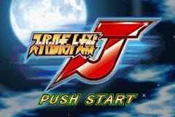
进入游戏的第一个画面，点击屏幕进入

- interview
第一次进入游戏时介绍游戏背景，支持skip
- story
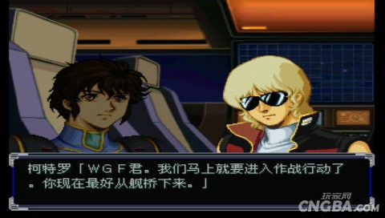
表达剧情，穿插在各个关卡之间

- prepare
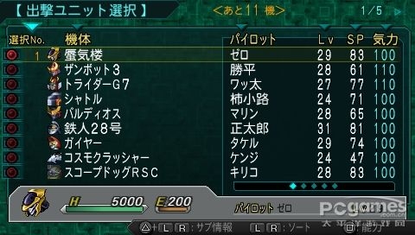选择本关需要出击的人物。“打钩”多选。
子层layer

4.1 选中人物查看详细信息
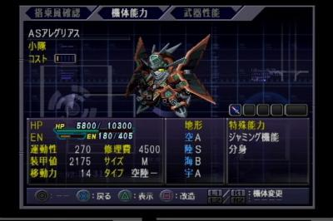此时可以按“返回”进入人物选择界面，也可以直接按“左”“右”查看其他人物。
- 战斗关卡-地图
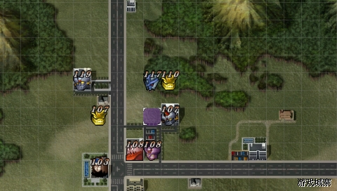
子层layer

5.1 战斗画面
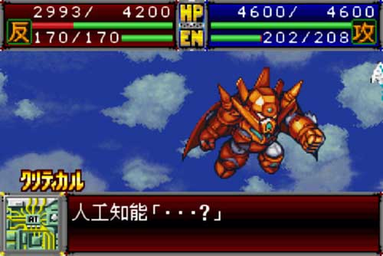

<2>场景流程

Logo
Interview
Story
Prepare
Battle

二，游戏系统
- 人物设定
- 战斗设定
- 菜单

